**#파일 업로드를 사용하는 컨트롤러**

dto에서 파일들만 꺼내 리스트에 담아서 파일 업로드 시키고 반환 받은

저장 경로+파일이름 리스트으로 dto의 FileNames를 set.

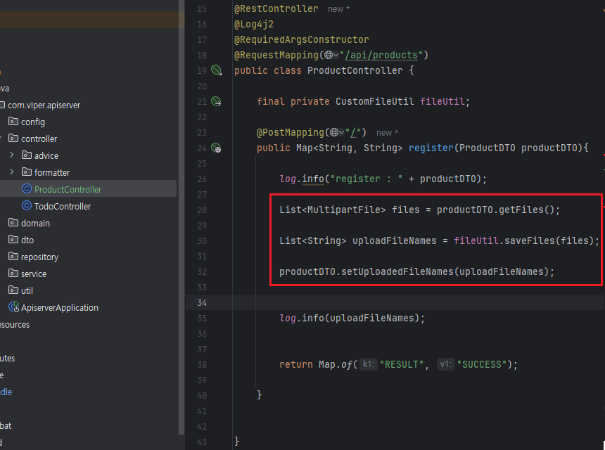

**#파일 업로드 테스트**

postman 파일 업로드 테스트

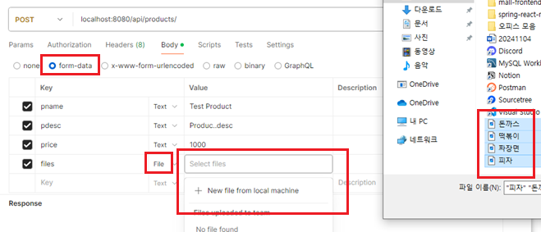

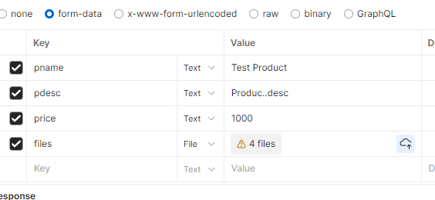

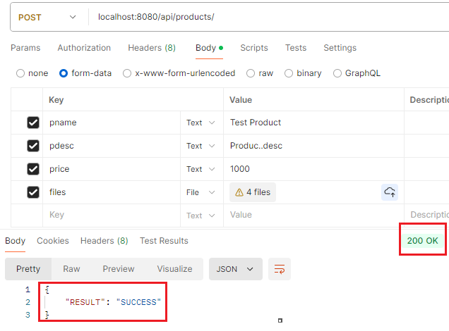

**#파일 업로드 확인하기**

**: 원본 파일이 업로드 되어 용량이 큼 -> 썸네일 처리 필요**

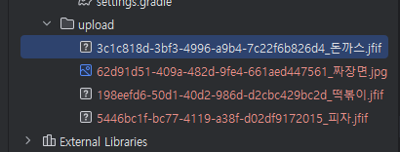

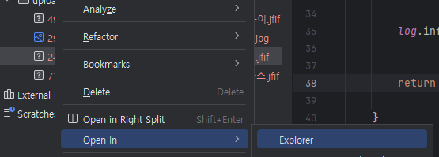

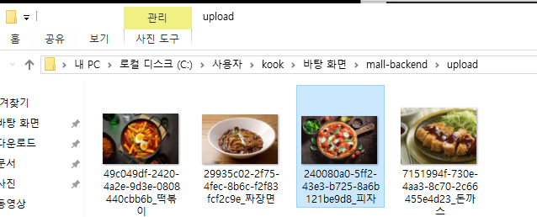



**#이미지 파일 썸네일 처리**

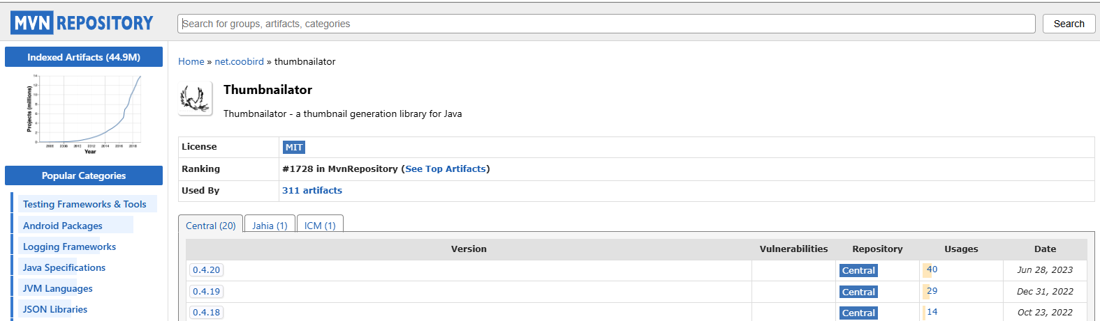

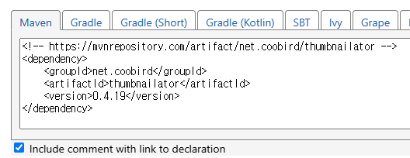

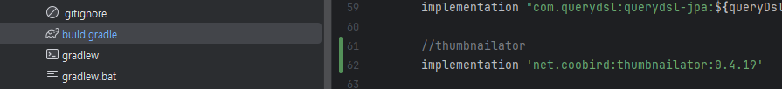

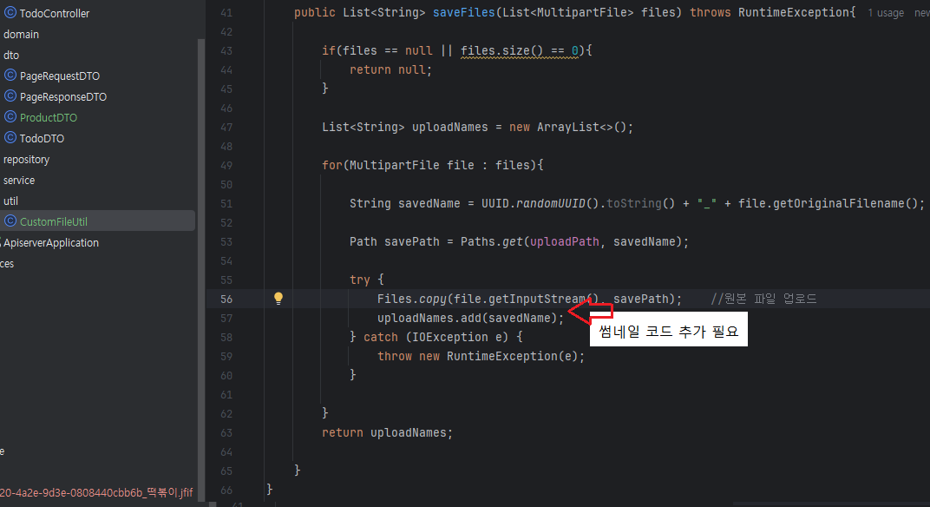

**썸네일은 이미지 파일인 경우에만 만들어야 한다**

**썸네일은 구분되도록 s_라는 시작명을 추가로 붙여 저장해보자.**

**size는 200, 200으로**

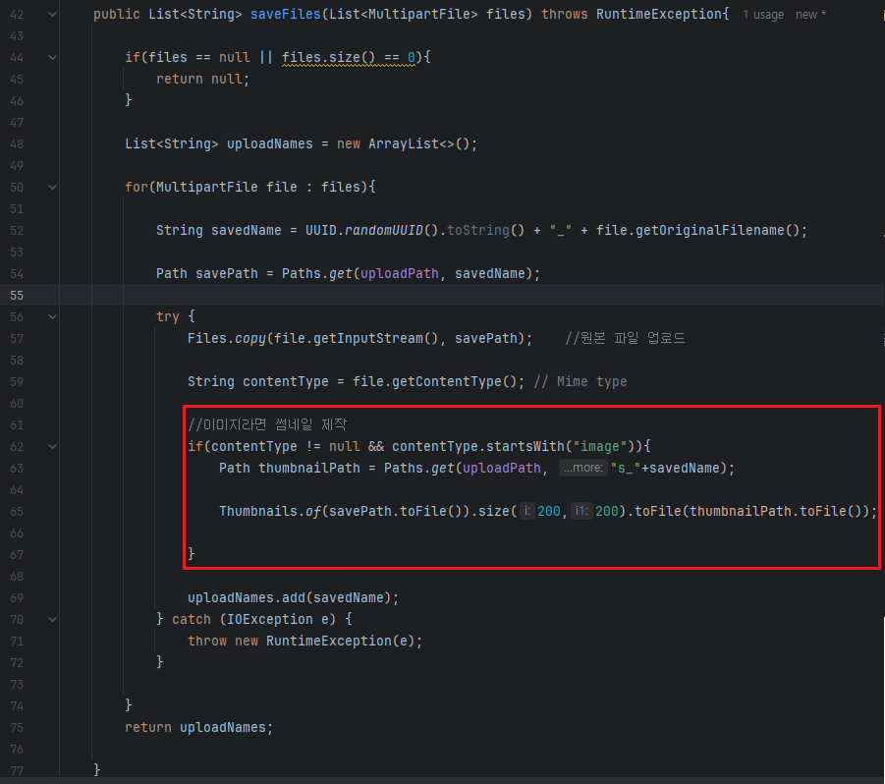

이후 실행하여 테스트해보면 jpg 이미지만 썸네일을 제작하였다.

다운 받은 이미지의 확장자 문제이기 때문에 등록할 이미지의 확장자를 jpg로 변경해주면 되는 부분이다.

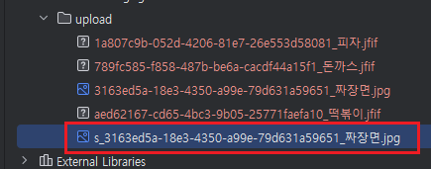

이미지를 열어서 확인해보면 썸네일 처리가 된 모습을 확인할 수 있다.

**파일 용량과 사이즈 조정 확인**

